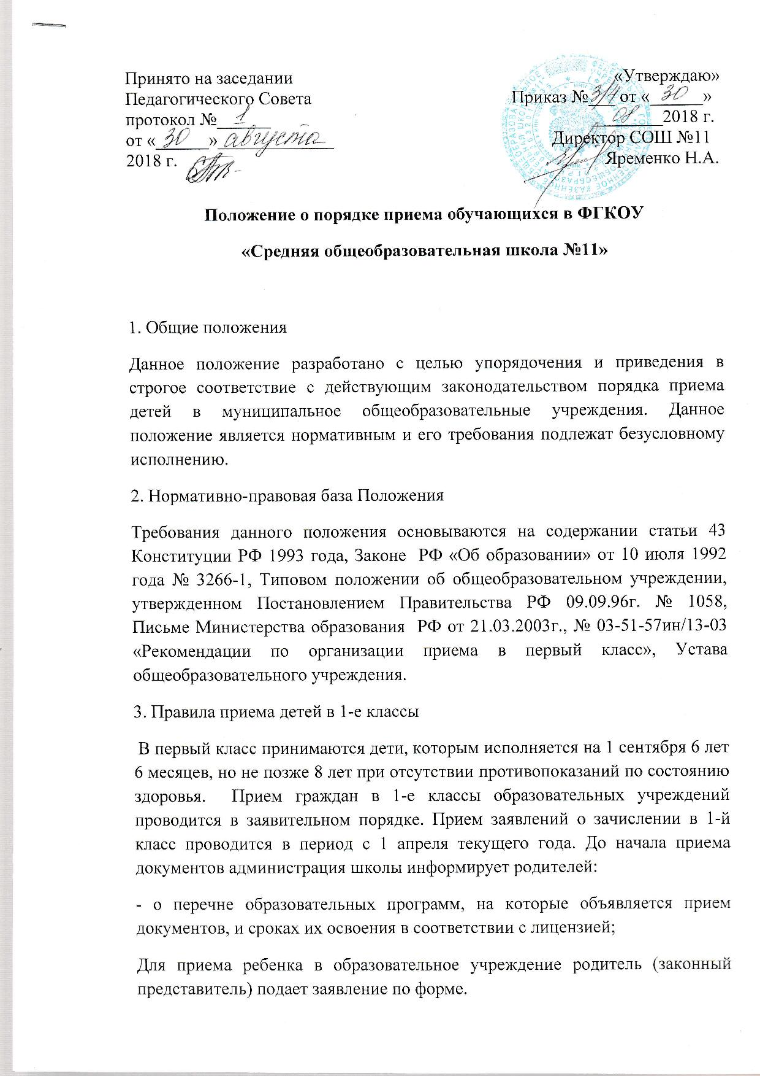
К заявлению о приеме на обучение должны быть приложены следующие документы:
- оригинал и копия свидетельства о рождении ребёнка;
- медицинская карта по форме 0-26/У-2000, утвержденная приказом Министерства здравоохранения Российской Федерации от 03.07.2000 №241 (справка о возможности обучения в общеобразовательной школе);
- копия медицинского полиса;
- документ, подтверждающий место проживания ребёнка (паспорт родителей, справка о регистрации по месту жительства ребёнка, свидетельство о регистрации по месту жительства ребёнка, договор найма жилья и другие).
Оригинал медицинской карты ребёнка родители (законные представители) предоставляют в образовательное учреждение не позднее 30 августа текущего года.
Администрация Школы при приеме заявления обязана ознакомиться с документом, удостоверяющим личность заявителя, для установления факта родственных отношений и полномочий законного представителя.
Документы, представленные родителями (законными представителями) регистрируются в журнале приема заявлений в 1 класс.
После окончания приема заявлений зачисление в школу оформляется приказом руководителя общеобразовательного учреждения, но не позднее 30 августа текущего года и доводится до сведения родителей (законных представителей).
При приёме детей в учреждение родители (законные представители) знакомятся с его Уставом и другими документами, регламентирующими организацию образовательного процессе в учреждении.
Оформление приёма
Зачисление ребёнка в 1-й класс оформляется приказом руководителя учреждения не позднее 1-го сентября.
Моментом приёма ребёнка в 1-й класс считается вынесения решения об этом приёмной комиссией Школы и оформление на него личного дела.
6. Порядок приёма в 10-е классы
Приём в 10-е классы образовательного учреждения осуществляется с учётом требований пункта 47 типового положения об общеобразовательном учреждении в части общедоступности получения среднего (полного) общего образования всех граждан.
Школа своевременно информирует учащихся и их родителей (законных представителей) о сроках, условиях приёма в 10-е классы.
Для приёма в 10-е классы необходимо представить следующие документы:
• заявление гражданина или его родителей (законных представителей);
• медицинскую карту;
• копию свидетельства о рождении или паспорта учащегося;
• справку о регистрации по месту жительства или паспорт родителей (законных представителей) с пропиской;
• документа (или документ) об основном общем образовании государственного образца.
При приёме граждан в 10-й класс образовательное учреждение обязано ознакомить их и (или) их родителей (законных представителей) с Уставом образовательного учреждения и другими документами, регламентирующими организацию образовательного процесса.
Разногласия по вопросам приёма в 10-е классы между образовательным учреждением и гражданами и (или) их родителями (законными представителями) разрешаются соответствующим органом управления образованием.
Оформление приёма
Зачисление обучающегося в 10-й класс оформляется приказом руководителя учреждения не позднее 1-го сентября.
Моментом приёма ребёнка в 10-й класс считается вынесения решения об этом приёмной комиссией Школы и оформлен
5. Общее образование является обязательным. В школу могут быть приняты лица, не достигшие 18 лет и не имеющие основного общего образования.
5.1. Приём в Школу во 2-10, 11 классы в порядке перевода из другого образовательного учреждения, реализующего образовательную программу соответствующего уровня, осуществляется при наличии следующих документов:
- заявление о приеме на имя директора школы;
- личное дело учащегося;
- медицинская карта учащегося;
- копия свидетельства о рождении ;
- копия медицинского полиса;
-паспорт (свидетельство о рождении) учащегося.
- ведомость текущих оценок по всем предметам, заверенная печатью, при переходе в течение учебного года.
5.2. При приёме в Школу в порядке перевода из образовательного учреждения, имеющего государственную аккредитацию, прохождение аттестации в Школе не является обязательным.
5.3. После получения основного общего образования (аттестата об основном общем образовании) обучающийся, с согласия родителей (законных представителей), вправе продолжить обучение в данном образовательном учреждении по освоенной ранее образовательной программе. Проведение вступительных испытаний при приеме в 10-е классы в данном случае не допускается.
5.4 При приеме гражданина в Школу последняя обязана ознакомить его и (или) его родителей (законных представителей) с Уставом Школы, лицензией на право ведения образовательной деятельности, со свидетельством о государственной аккредитации образовательного учреждения, основными образовательными программами, реализуемыми Школой, и другими документами, регламентирующими организацию образовательного процесса.

